

|  |  |  |  |  |
| --- | --- | --- | --- | --- |
| Elaboró Kabir Sanchez |  |  |  | Aprobó |

CELSIA

**Despliegue App Formularios Electrónicos en iPhone e iPad**

Tabla de contenido

1. Propósito 2
2. Audiencia 2
3. Proceso de instalación 2
4. Solucionar posibles incidentes 3
5. Ingresar al App 5

# Propósito

Esta es una guía de instalación del App de Formularios Electrónicos sobre dispositivos móviles con sistema operativo iOS.

# Audiencia

Usuarios con dispositivos celulares cuyo sistema operativo es iOS: Ej: iPhone e iPad.

# Proceso de instalación

A continuación se detallan los pasos a seguir para instalar el App de servicios internos.

1. Desde su dispositivo móvil, ingrese al correo electrónico de Celsia y abra el mensaje que tiene el enlace de instalación del app, luego de clic en la opción **iPhone and iPad (v4.3.0.0)**

**Importante:** si aún no recibe este correo se puede comunicar con el MAS para el envío del mismo.

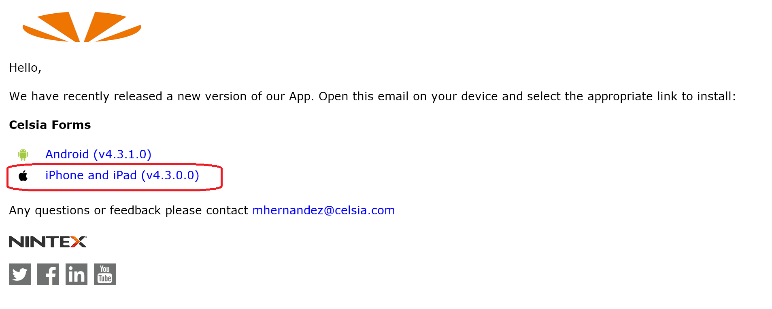

1. Esto lo llevará a una página con un botón llamado **Instalar App** (**Install App**); seleccione esta opción y espere un par de minutos mientras finaliza el proceso de descarga e instalación del App; regrese al inicio en su celular y podrá encontrar el nuevo App con el nombre **Celsia Forms (Celsia Formularios)**

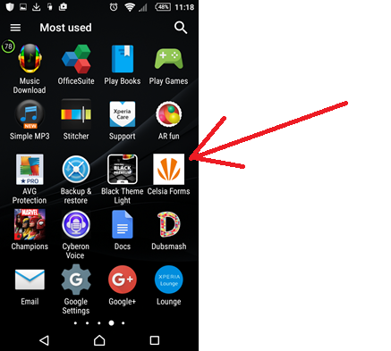

# Solucionar posibles incidentes

Si al momento de ingresar al App recibe el siguiente error:

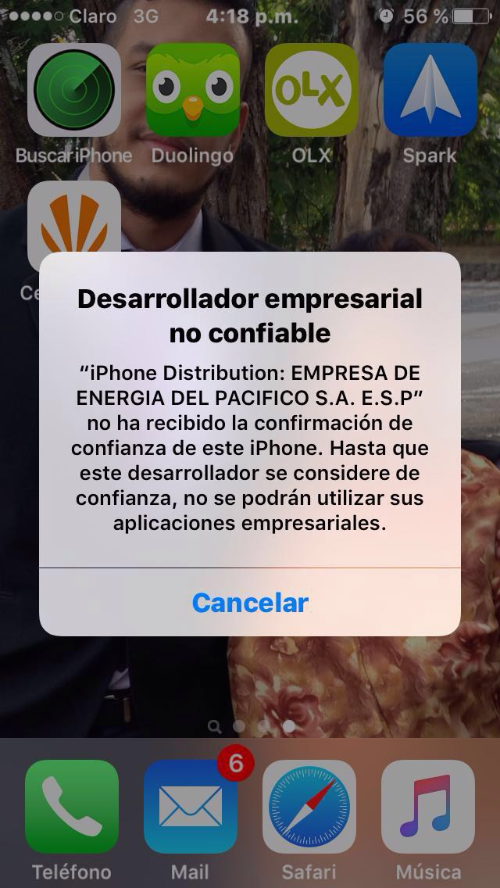

Debe seguir estas instrucciones:

Presione la opción Cancelar que aparece en el mensaje, y luego diríase a la opción **Ajustes** > **General** > **Perfiles** o **Gestión de perfiles y dispositivos**. A continuación, podrá ver el perfil del desarrollador debajo de la cabecera "Aplicación empresarial" llamado **EMPRESA ENERGÍA DEL PACÍFICO S.A. E.S.P**.

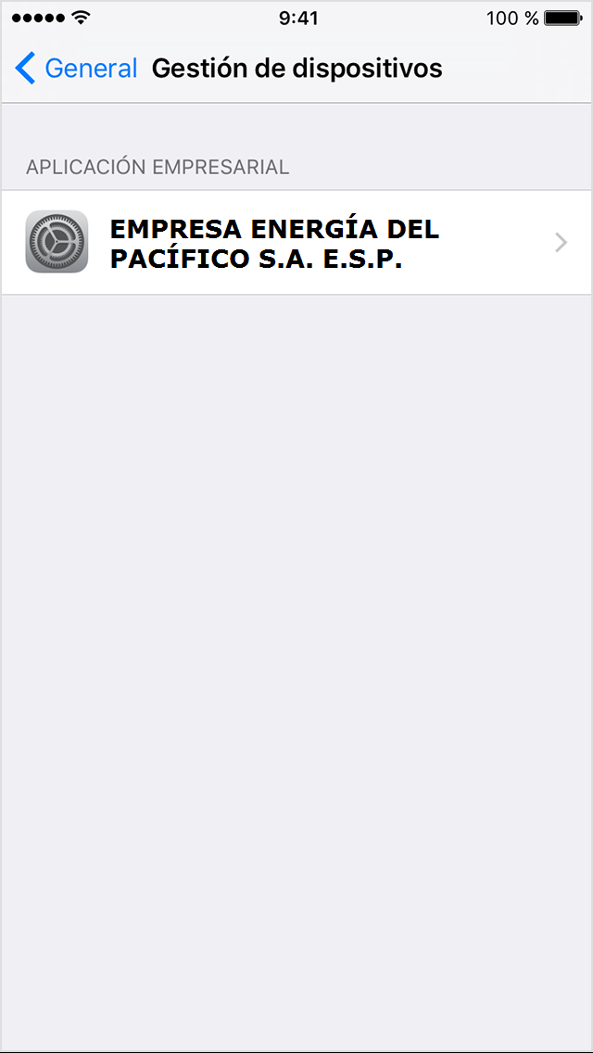

Pulsa en el perfil para establecer la confianza en este desarrollador y seleccione la opción **Confiar en “Empresa Energía del Pacífico…”**

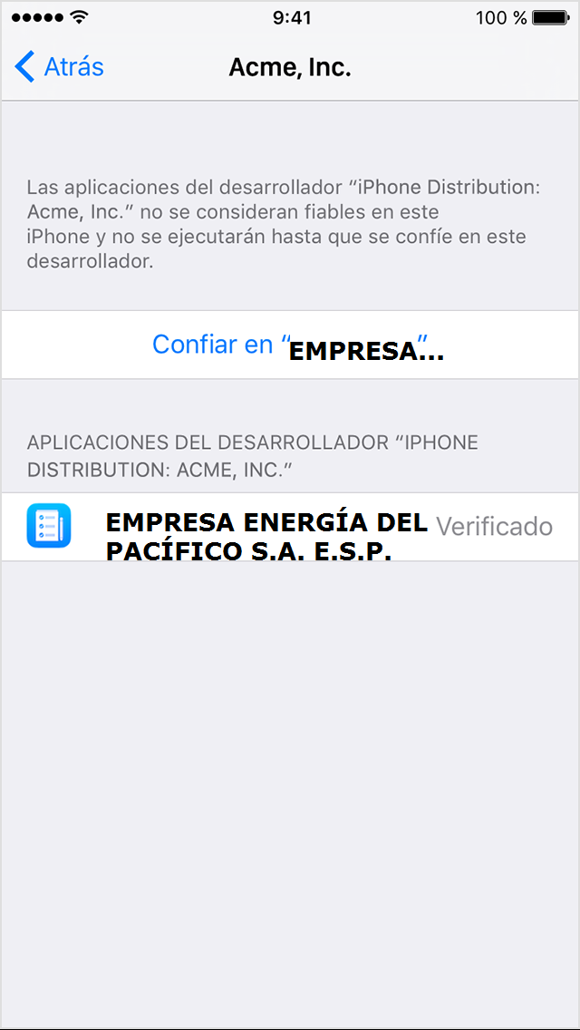

A continuación, se te pedirá que confirmes tu elección. Cuando hayas establecido la confianza en este perfil, podrás abrir el App sin inconvenientes.

# Ingresar al App

La primera vez que ingrese al App deberá registrar las credenciales de acceso; para ello en la siguiente ventana escriba su cuenta de correo (ejemplo: **ksanchez@celsia.com**) y luego escoja la opción **Next** (**Siguiente**)

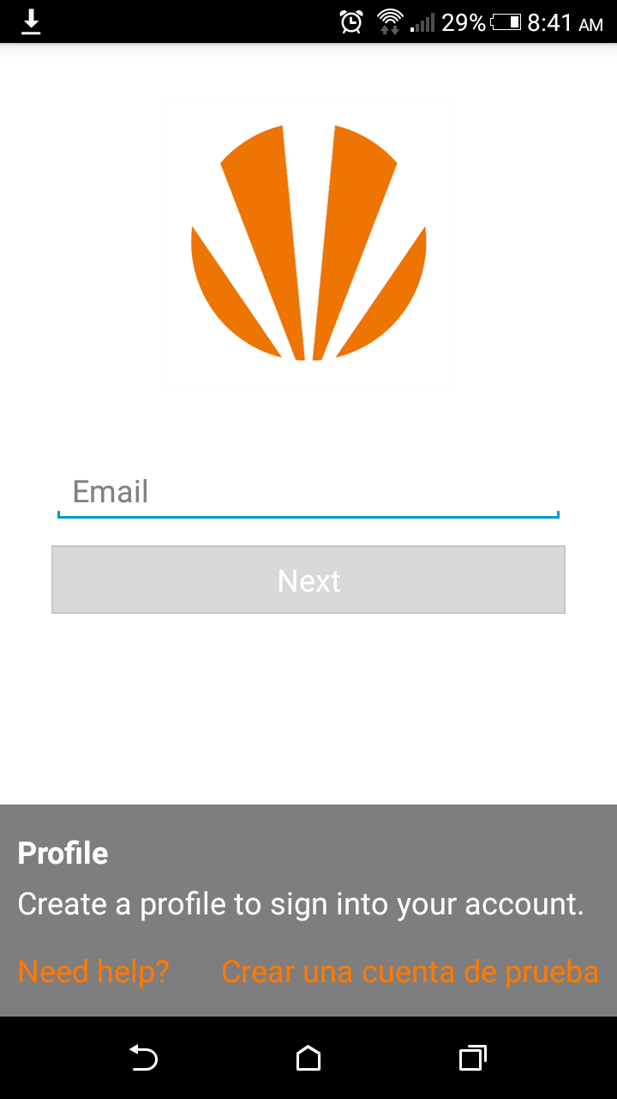

Luego debe registrar su cuenta de usuario del dominio Celsia y su respectiva contraseña. Ejemplo: **Celsia\ksanchez**

**Nota**: Esta es la misma cuenta que usa diariamente para registrarse en su computador de trabajo.

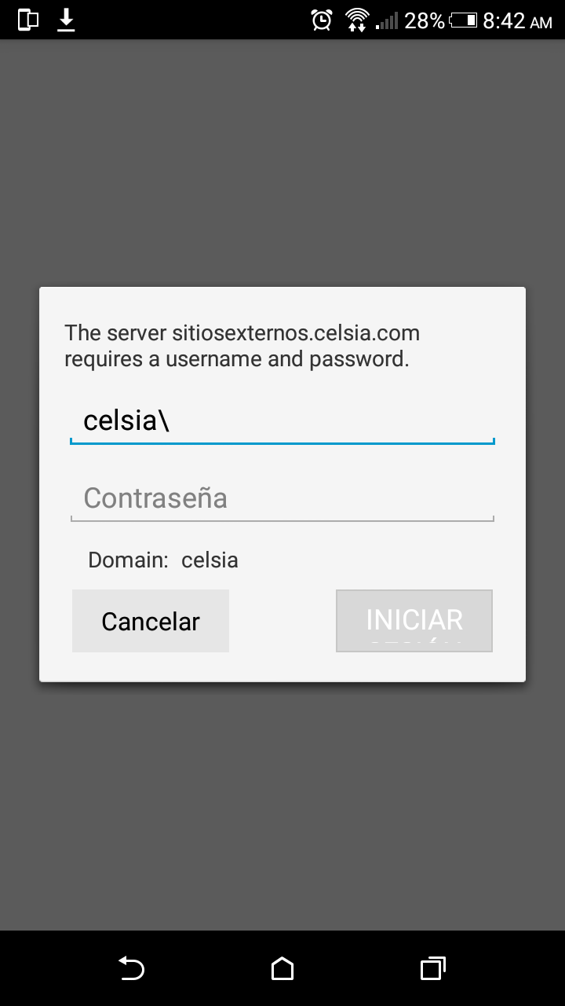

Una vez abierto el App podrá observar las tareas que tiene asignadas y pendientes por completar

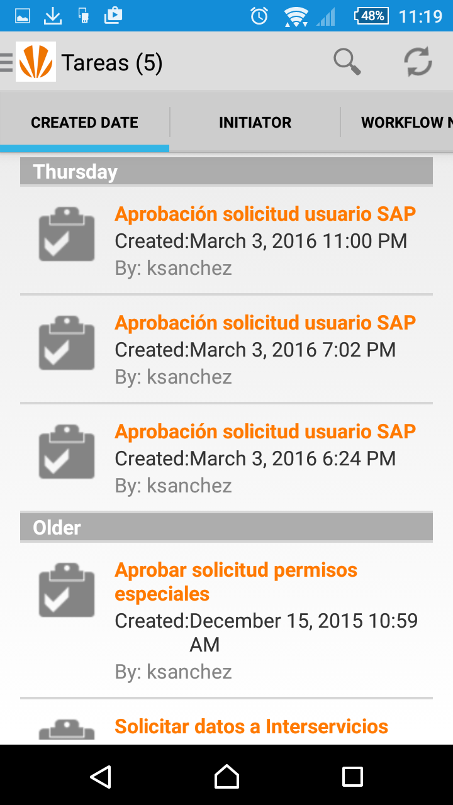

Para acceder a los formularios seleccione la opción **Formatos** ubicado en el menú de la parte inferior de la pantalla.

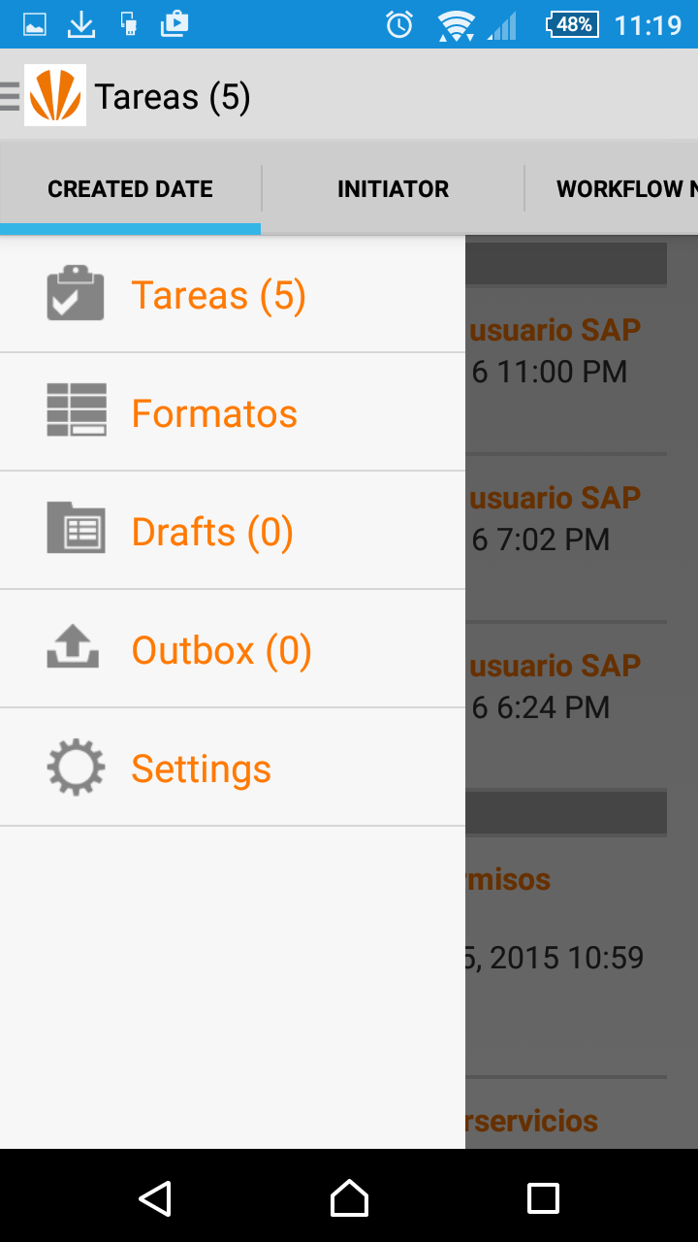

Allí podrá observar los diferentes formatos disponibles en una versión móvil. Ingrese al formato de su preferencia y proceda a diligenciarlo.

